RESPIRATORY FACE MASK FFP3
(FFP=“F”iltering“F”ace“P”iece)
European norm N149 and CE

Για την προστασία σας, κατά την εργασία σας στο ιατρείο, στην άμεση επαφή σας με τους ασθενείς σας και κατά τις ιατρικές πράξεις. H respiratory face mask τύπου FFP3 σας δίνει την μέγιστη προστασία σε σύγκριση με άλλες μάσκες.

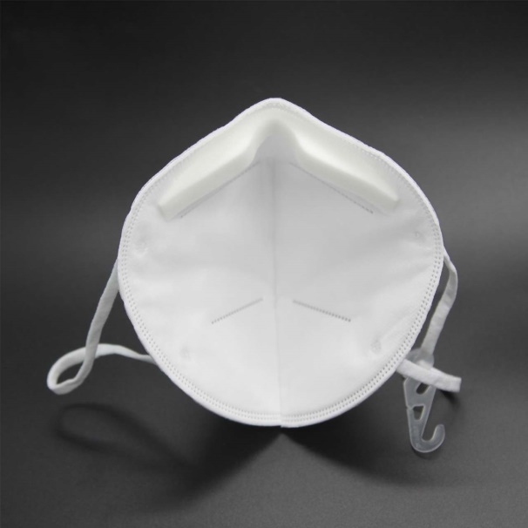
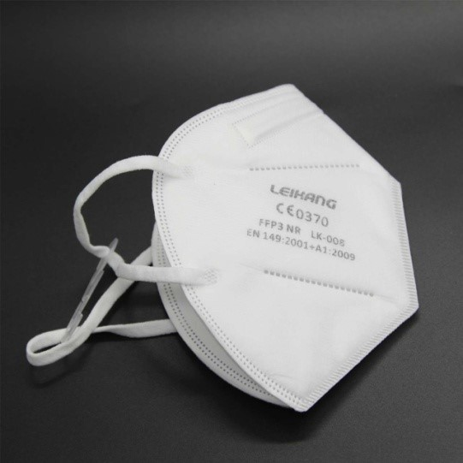

Ικανότητα φιλτραρίσματος τουλάχιστον 99% των σωματιδίων που είναι 0.3 microns και μεγαλύτερα.(ανώτερη της ΚΝ95, FFP2)
Με μεταλικό έλασμα για προσαρμογή στην περιοχή της μύτης
Με εσωτερικό σφουγγαράκι για την σωστή και απόλυτη εφαρμογή στην μύτη
Με πλαστικό clip για την ένωση των ελαστικών βρόγχων
Κάθε μάσκα είναι πακεταρισμένη και σφραγισμένη σε ξεχωριστή συσκευασία.
Με ευρωπαϊκό πιστοποιητικό CE (Barcelona)
Με διεξαγώμενα απαραίτητα τεστ, για να αντιστοιχεί στην Ευρωπαϊκή νόρμα Ν149

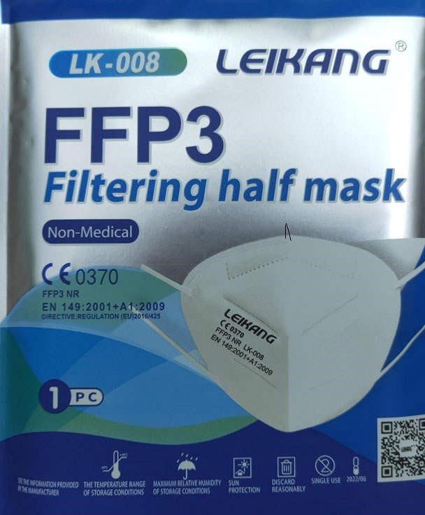

ΜΕΡΙΚΑ ΣΤΟΙΧΕΙΑ ΚΑΙ ΟΡΙΣΜΟI ΓΙΑ ΜΑΣΚΕΣ

SURGICAL MASKS: μάσκες που καλύπτουν μύτη και στόμα με χαλαρή εφαρμογή. Προστατεύουν από σταγονίδια, «πιτισιλιές» και ψεκασμούς τα οποία μπορεί να περιέχουν μικρόβια. Επίσης φιλτράρει μεγάλα σωματίδια στον αέρα. (mayo clinic)
Η χρήση της μάσκας είναι για 4 ώρες(εφύγρανση)
Το FDA, δεν έχει εγκρίνει τις χειρουργικές μάσκες για προστασία από τον COVID-19 ειδικά για τους εργαζόμενους στον τομέα της υγείας.(FDA.gov)
Οι χειρουργικές μάσκες, προστατεύουν κυρίως το περιβάλλον από τον χρήστη(healthcare-in-europe.com)
RESPIRATORY MASKS: μάσκες που καλύπτουν μύτη και στόμα με σφιχτή εφαρμογή. Ανάλογα με την χώρα ή σύνδεσμο χωρών(Ευρωπαϊκή Ένωση), υπάρχει διαφορετικός τρόπος πιστοποίησης και ταξινόμηση προϊόντος(καθώς και διαφορετικά ονόματα-ακρωνύμια)
Οι αναπνευστικές(respiratory)μάσκες προστατεύουν τον χρήστη από το περιβάλλον και το περιβάλλον από το χρήστη(healthcare-in-europe.com)
Η χρήση της μάσκας είναι για 8 ώρες.
ΤΑΞΙΝΟΜΗΣΗ RESPIRATORY MASKS ΜΕ ΟΝΟΜΑΤΟΔΟΣΙΑ ΤΩΝ ΧΩΡΩΝ

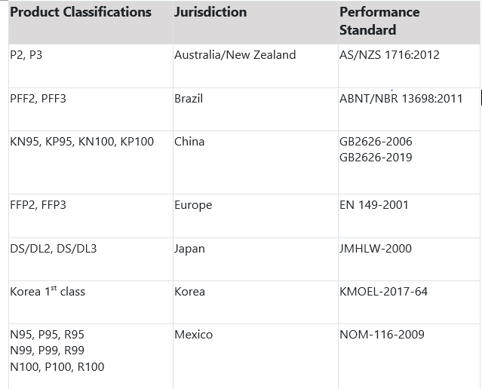

Σύγκριση διαφορετικών προϊόντων respiratory masks ως προς την ικανότητα φιλτραρίσματος:

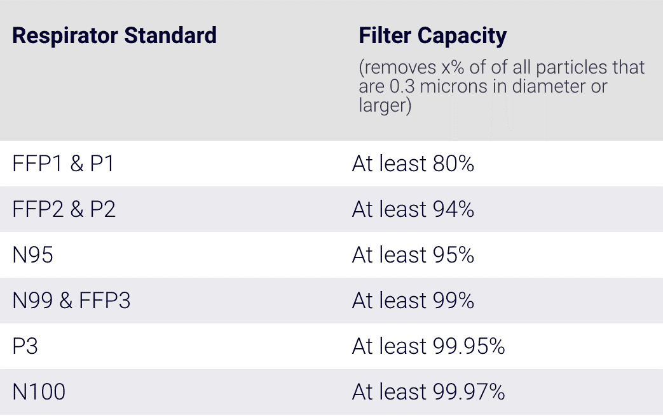

Ο WHO και το ινστιτούτο Koch, συστήνουν στους εργαζόμενους υγείας, κατά την πανδημία COVID-19, την χρήση μάσκας επιπέδου τουλάχιστον FFP2! (filtering face piece)

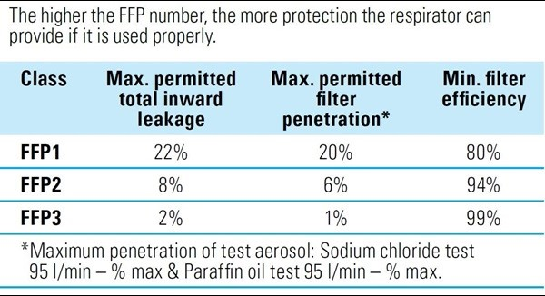

Τέλος, σας παραθέτουμε σχηματική αναπαράσταση σύγκρισης των χειρουργικών μασκών με τις αναπνευστικές μάσκες FFP.

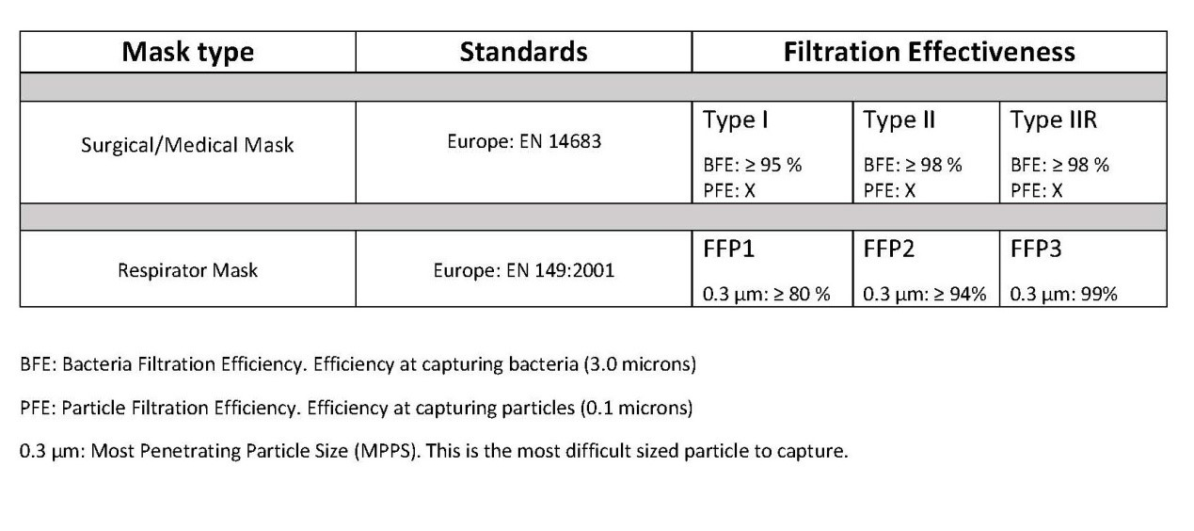

Παρακαλώ στείλτε μας το τηλέφωνο και το όνομά σας, πατώντας το παρακάτω κουμπί, για να επικοινωνήσουμε μαζί σας:

Πατήστε εδώ για τηλεφωνική παραγγελία 📞

Δηλώστε Τηλέφωνο για Επικοινωνία

